Исследование процесса комплексообразования ионов серебра (I) с N-фенилтиомочевиной в водном растворе
Самадов А.С.,¹ Миронов И.В.,² Горичев И.Г.,¹ Степнова А.Ф.¹
Аспирант 3 года обучения
¹Московский педагогический государственный университет,
Институт биологии и химии, кафедра общей химии, Москва, Россия
²Институт неорганической химии им. А.В. Николаева СО РАН, Новосибирск, Россия
Е-mail: s.s.rasul@mail.ru
Потенциометрическим методом изучено равновесие комплексообразования ионов серебра(I) с N-фенилтиомочевиной в водном растворе в широкой области концентраций серебра (I) и N-фенилтимочевины (L) при t = 25.0º C и I = 0.11 M (0.01 M HNO₃ + 0.1 M NaNO₃). В данной системе возможно образование моно- и биядерных комплексов
Ag⁺ + i L = AgL_{i}⁺, β_{1i}, 2Ag⁺ + i L = Ag₂L_{i}, β_{2i}. (1)
Предполагалось, что при низких концентрациях (С_{Ag}⁺ < 5·10⁻⁵ М) образуются преимущественно моноядерные, а при более высоких (5·10⁻⁵ < С_{Ag}⁺ ≤1·10⁻³ М) – биядерные комплексы. На наличие обоих видов комплексов в системе указывает, в частности, пересечение обычных функций Ледена F = C_{Ag} / [Ag⁺] в зависимости от C_{L} для разных C_{Ag} [1]. Зависимости E от отношения C_{L} / C_{Ag} для различных C_{Ag} приведены на рис. 1.
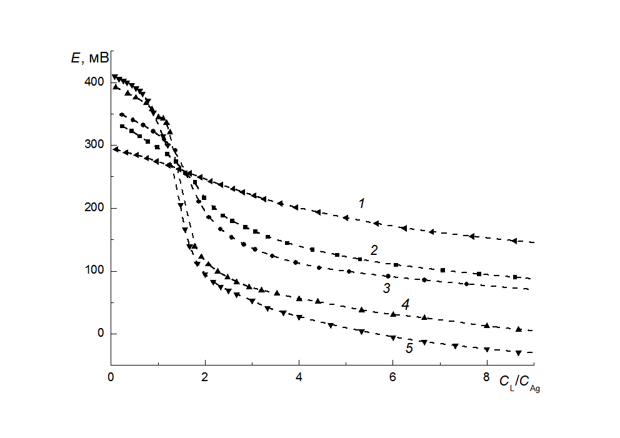
Рисунок 1. Зависимости потенциала серебряного электрода (E) от соотношения C_{L} / C_{Ag} для С_{Ag}⁺: 1-1·10⁻⁵; 2 - 5·10⁻⁵; 3 - 1·10⁻⁴; 4 - 5·10⁻⁴; 5 - 1·10⁻³ М.
Во всех случаях для C_{Ag} ≥ 5 10^{–5} M наблюдается скачок при соотношении C_{L} / C_{Ag} ≈ 1.5. Следовательно, как и для тиомочевины [2], в данной системе присутствует устойчивый комплекс Ag₂L₃²⁺. Более того, зависимости с C_{Ag} ≤ 5 10^{–4} M пересекаются вблизи скачка в узком диапазоне E, что свидетельствует о близких значениях [Ag⁺] независимо от C_{Ag}. Расчет констант устойчивости проводили по методике, описанной в работе [3]. Результаты расчетов констант для всех экспериментальных точек приведены в таблице 1.
Таблица 1. Логарифмы констант устойчивости моно- и биядерных комплексов серебра(I) N-фенилтиомочевиной при 25.0º C и I = 0.11 M (0.1 M NaNO₃ + 0.01 M HNO₃).
lg β₁₁ | lg β₁₂ | lg β₂₁ | lg β₂₂ | lg β₂₃ | lg β₂₄ | lg β₂₅
5.58 ± 0.05 | 10.75 ± 0.04 | 10.1 ± 0.1 | 17.1 ± 0.2 | 23.2 ± 0.3 | 25.9 ± 0.2 | 29.2 ± 0.3
Изученная система комплексов серебра(I) с N-фенилтиомочевиной в целом аналогична системе комплексов с тиомочевиной, в первую очередь, в отношении вида форм.
Литература
1. Хартли Ф., Бергес К., Олкок Р. Равновесия в растворах. / М.: Мир, 1983. 365 с.
2. Миронов И. В., Цвелодуб Л. Д. Устойчивость моноядерных и биядерных комплексов серебра(I) с тиомочевиной в водном растворе // Журн. Неорган. Химии, 1996, Т. 41. № 2. C. 240.
3. Mironov I. V., Kal’nyi D. B., Kokovkin V. V. On Gold(I) Complexes and Anodic Gold Dissolution in Sulfite–Thiourea Solutions // J. Solution Chem, 2017. V. 46. P. 989–1003.

